Отчёт по лабораторной работе №9

Текстовой редактор vi

Ломакина Анна Ивановна

Содержание

# Цель работы

Познакомиться с операционной системой Linux. Получить практические навыки работы с редактором vi, установленным по умолчанию практически во всех дистрибутивах

# Последовательность выполнения работы

# Задание 1

## Задание 1

Создайте каталог с именем ~/work/os/lab06.

## Задание 2

Перейдите во вновь созданный каталог.

## Задание 3

Вызовите vi и создайте файл hello.sh vi hello.sh

## Задание 4

Нажмите клавишу i и вводите следующий текст #!/bin/bash HELL=Hello function hello { LOCAL HELLO=World echo $HELLO } echo $HELLO hello

## Задание 5

Нажмите клавишу Esc для перехода в командный режим после завершения ввода текста.

## Задание 6

Нажмите : для перехода в режим последней строки и внизу вашего экрана появится приглашение в виде двоеточия.

## Задание 7

Нажмите w (записать) и q (выйти), а затем нажмите клавишу Enter для сохранения вашего текста и завершения работы.

## Задание 8

Сделайте файл исполняемым chmod +x hello.sh

# Задание 2

## Задание 2.1

Вызовите vi на редактирование файлаvi ~/work/os/lab06/hello.sh

## Задание 2.2

Установите курсор в конец словаHELLвторой строки

## Задание 2.3

Перейдите в режим вставки и замените наHELLO. НажмитеEscдля возврата вкомандный режим.

## Задание 2.4

Установите курсор на четвертую строку и сотрите слово LOCAL.

## Задание 2.5

Перейдите в режим вставки и наберите следующий текст:local, нажмите Esc для возврата в командный режим.

## Задание 2.6

Установите курсор на последней строке файла. Вставьте после неё строку, содержащую следующий текст:echo $HELLO.

## Задание 2.7

Нажмите Esc для перехода в командный режим.

## Задание 2.8

Удалите последнюю строку.

## Задание 2.9

Введите команду отмены измененийuдля отмены последней команды

## Задание 2.10

Введите символ:для перехода в режим последней строки. Запишите произведённые изменения и выйдите из vi.

# Выполнение лабораторной работы

# Задание 1

## Задание 1

Я создала каталог с именем ~/work/os/lab06.

## Задание 2

Перешла во вновь созданный каталог.

## Задание 3

Вызвала vi и создала файл hello.sh vi hello.sh

## Cкрин заданий 1-3

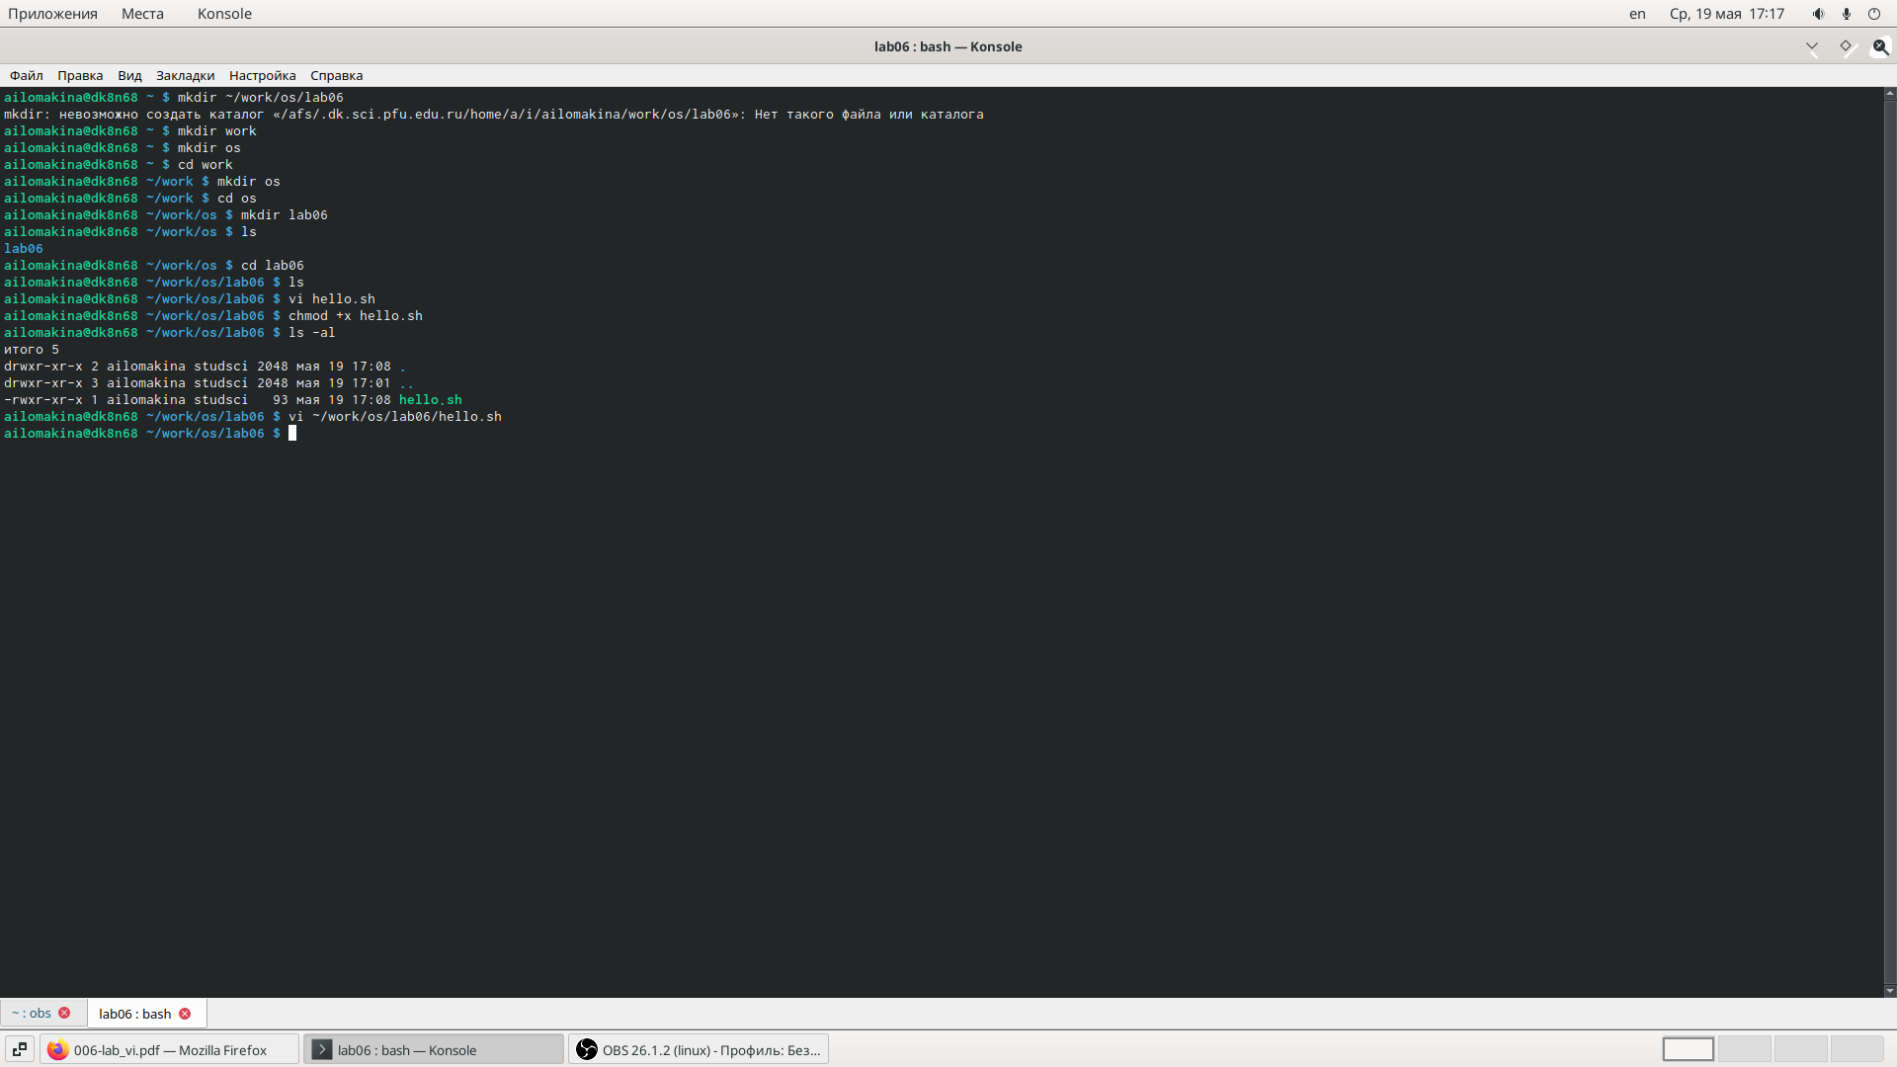

Задания 1-3

## Задание 4

Нажала клавишу i и ввела следующий текст #!/bin/bash HELL=Hello function hello { LOCAL HELLO=World echo $HELLO } echo $HELLO hello

## Cкрин задания 4

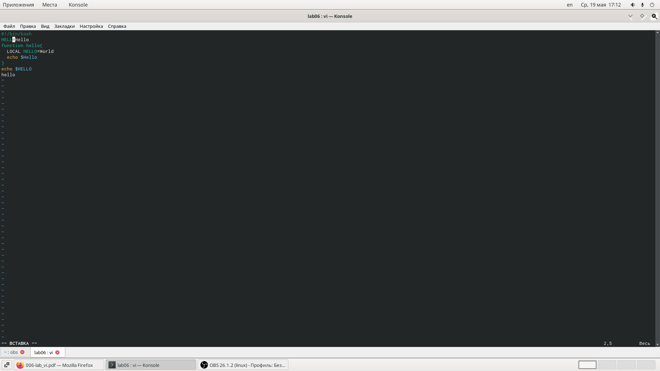

Задание 4

## Задание 5

Нажала клавишу Esc для перехода в командный режим после завершения ввода текста.

## Задание 6

Нажала : для перехода в режим последней строки и внизу моего экрана появилось приглашение в виде двоеточия.

## Задание 7

Нажала w (записать) и q (выйти), а затем нажала клавишу Enter для сохранения текста и завершения работы.

## Задание 8

Сделала файл исполняемым chmod +x hello.sh

## Cкрин задания 8



Задание 8

# Задание 2

## Задание 2.1

Вызвала vi на редактирование файла vi ~/work/os/lab06/hello.sh

## Cкрин задания 2.1



Задание 2.1

## Задание 2.2

Установила курсор в конец слова HELL второй строки

## Задание 2.3

Перешла в режим вставки и заменила на HELLO. Нажала Esc для возврата вкомандный режим.

## Cкрин задания 2.3

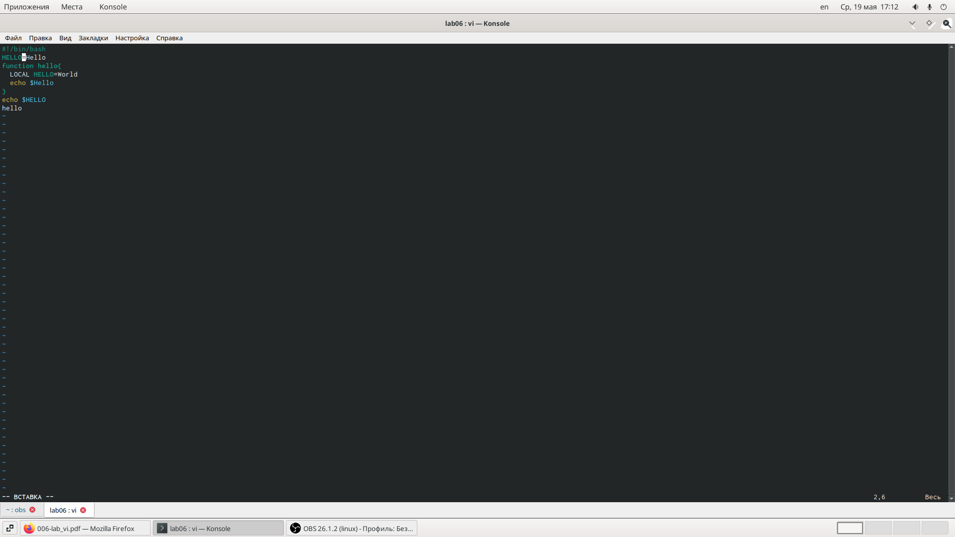

Задание 2.3

## Задание 2.4

Установила курсор на четвертую строку и сотрите слово LOCAL.

## Задание 2.5

Перешла в режим вставки и набрала следующий текст :local, нажала Esc для возврата в командный режим.

## Cкрин задания 2.5

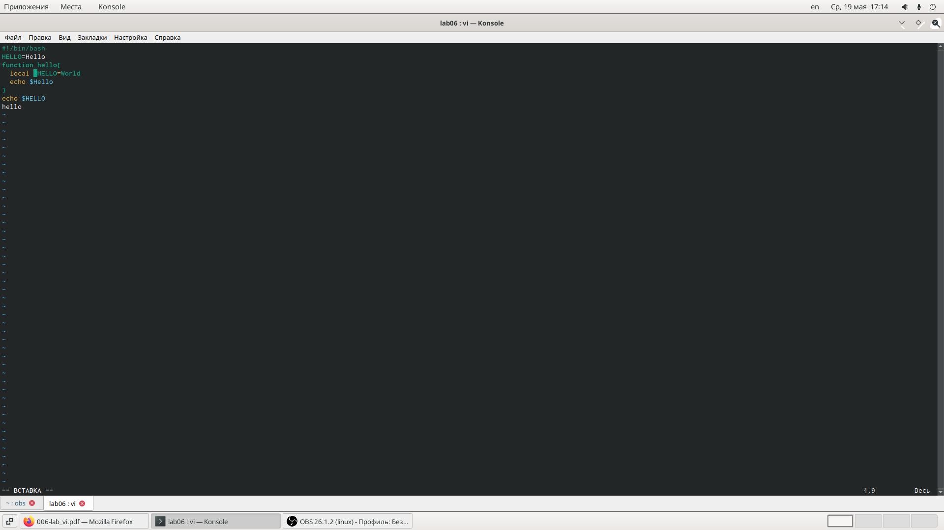

Задание 2.5

## Задание 2.6

Установила курсор на последней строке файла. Вставила после неё строку, содержащую следующий текст: echo $HELLO.

## Cкрин задания 2.6

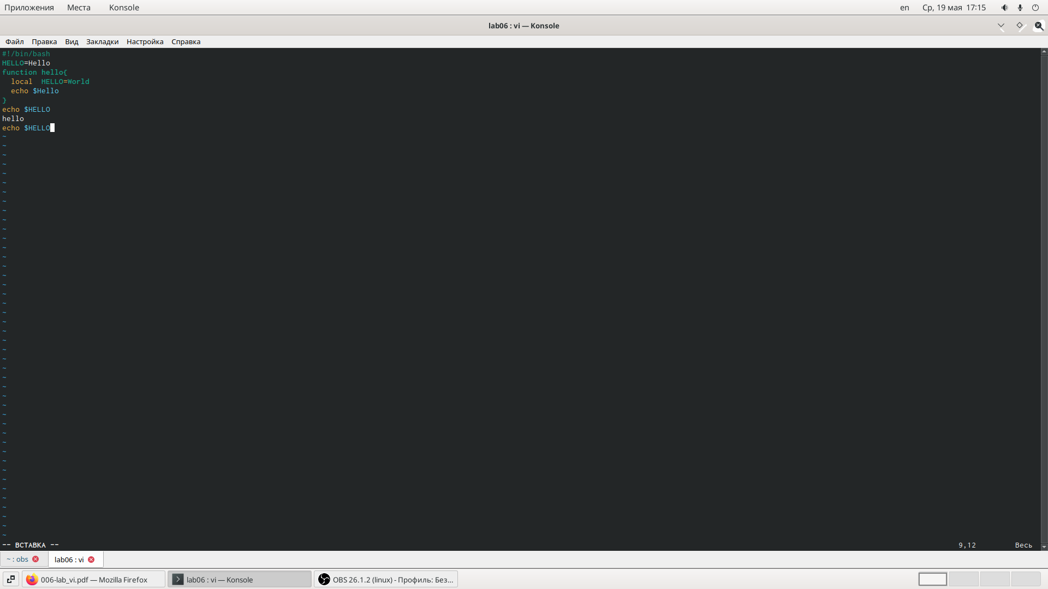

Задание 2.6

## Задание 2.7

Нажала Esc для перехода в командный режим.

## Задание 2.8

Удалила последнюю строку.

## Cкрин задания 2.8

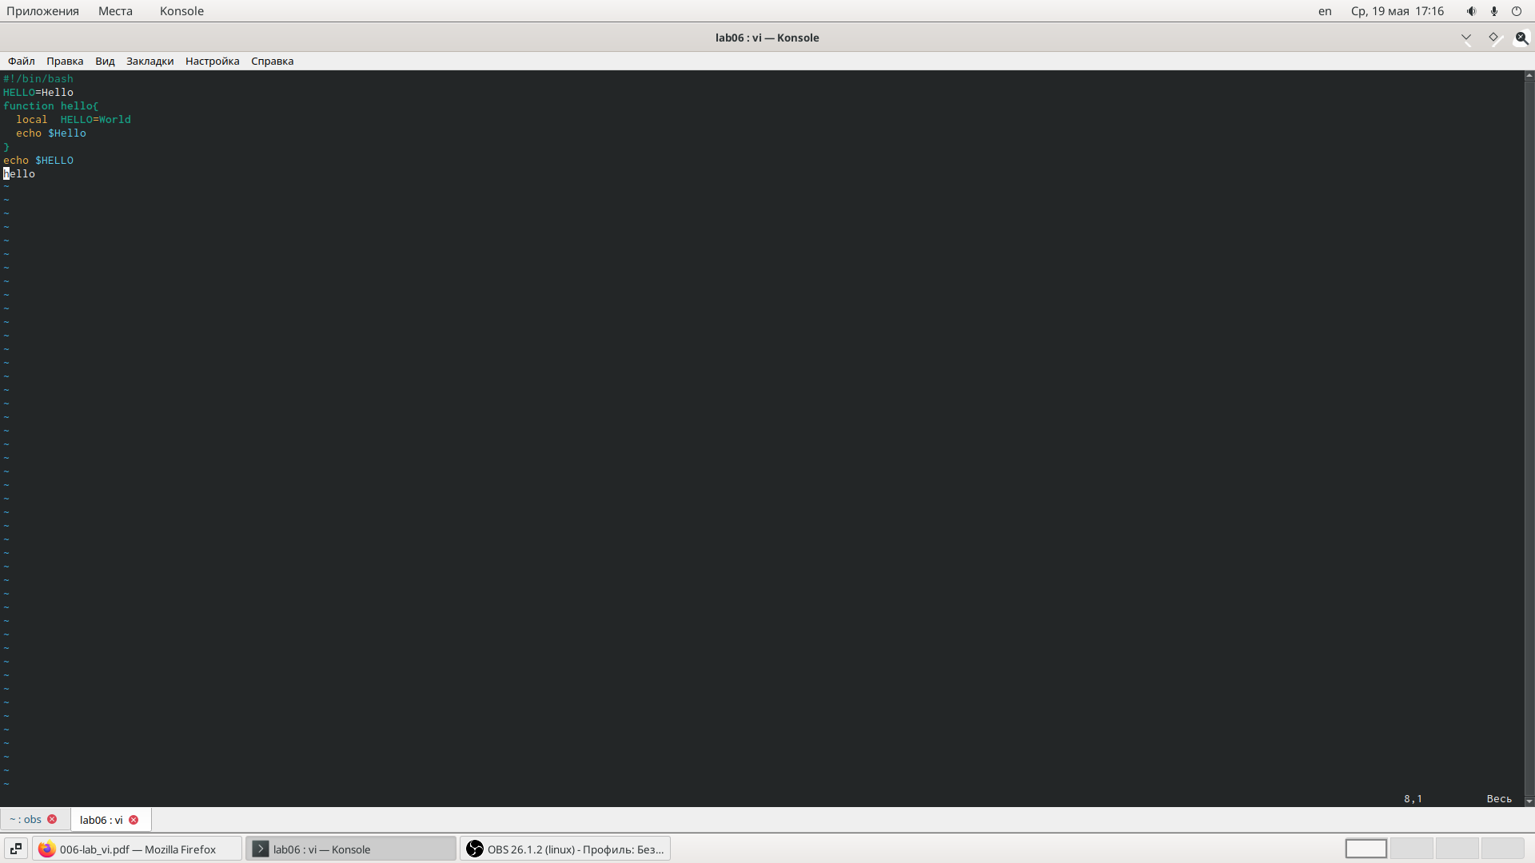

Задание 2.8

## Задание 2.9

Ввела команду отмены изменений u для отмены последней команды

## Cкрин задания 2.9

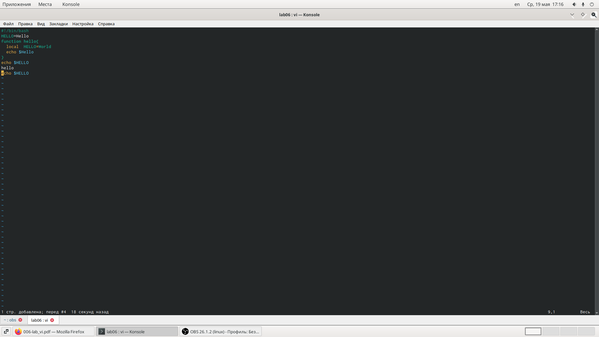

Задание 2.9

## Задание 2.10

Ввела символ : для перехода в режим последней строки. Запишите произведённые изменения и вышла из vi.

# Выводы

Я познакомилась с операционной системой Linux. Получила практические навыки работы с редактором vi, установленным по умолчанию.

# Контрольные вопросы

1. Краткая характеристика режимов работы редактора vi:

– командный режим — предназначен для ввода команд редактирования и навигации по редактируемому файлу;

– режим вставки — предназначен для ввода содержания редактируемого файла;

– режим последней (или командной) строки — используется для записи изменений в файл и выхода из редактора

1. Выйти из редактора, не сохраняя произведённые изменения, можно используя клавиши «:q!» в командном режиме.
2. Краткую характеристика команд позиционирования:

– 0 (ноль) — переход в начало строки;

– $ — переход в конец строки;

– G — переход в конец файла;

– n G — переход на строку с номером n.

1. Для редактора vi словом является: пробел; буквы, находящиеся между двумя пробелами.
2. Из любого места редактируемого файла перейти в конец файла можно с помощью клавишы G и курсора вниз, а в начало – курсор вверх.
3. Краткая характеристика основных групп команд редактирования:

– а — вставить текст после курсора;

– А — вставить текст в конец строки;

– i — вставить текст перед курсором;

– n i — вставить текст n раз;

– I — вставить текст в начало строки.

Вставка строки

– о — вставить строку под курсором;

– О — вставить строку над курсором. Удаление текста

– x — удалить один символ в буфер;

– d w — удалить одно слово в буфер;

– d $ — удалить в буфер текст от курсора до конца строки;

– d 0 — удалить в буфер текст от начала строки до позиции курсора;

– d d — удалить в буфер одну строку;

– n d d — удалить в буфер n строк. Отмена и повтор произведённых изменений

– u — отменить последнее изменение;

– . — повторить последнее изменение.

Копирование текста в буфер

– Y — скопировать строку в буфер;

– n Y — скопировать n строк в буфер;

– y w — скопировать слово в буфер.

Вставка текста из буфера

– p — вставить текст из буфера после курсора;

– P — вставить текст из буфера перед курсором. Замена текста

– c w — заменить слово;

– n c w — заменить n слов;

– c $ — заменить текст от курсора до конца строки;

– r — заменить слово;

– R — заменить текст.

Поиск текста

– / текст — произвести поиск вперёд по тексту указанной строки символов текст;

– ? текст — произвести поиск назад по тексту указанной строки символов текст. 7. Чтобы заполнить строку символами $ можно использовать клавиши ni(вставить текст n раз).

1. Отменить некорректное действие, связанное с процессом редактирования, можно с помощью клавиши «.».
2. Характеристика основных групп команд режима последней строки:

Копирование и перемещение текста

– : n,m d — удалить строки с n по m;

– : i,j m k — переместить строки с i по j, начиная со строки k;

– : i,j t k — копировать строки с i по j в строку k;

– : i,j w имя-файла — записать строки с i по j в файл с именем имя-файла.

Запись в файл и выход из редактора

– : w — записать изменённый текст в файл, не выходя из vi;

– : w имя-файла — записать изменённый текст в новый файл с именем имяфайла;

– : w ! имя-файла — записать изменённый текст в файл с именем имяфайла;

– : w q — записать изменения в файл и выйти из vi;

– : q — выйти из редактора vi;

– : q ! — выйти из редактора без записи;

– : e ! — вернуться в командный режим, отменив все изменения, произведённые со времени последней записи.

1. Определить, не перемещая курсора, позицию, в которой заканчивается строка, можно используя клавишу $ (переход в конец строки).
2. Опции редактора vi позволяют настроить рабочую среду. Для задания опций используется команда set (в режиме последней строки):

– : set all — вывести полный список опций;

– : set nu — вывести номера строк;

– : set list — вывести невидимые символы;

– : set ic — не учитывать при поиске, является ли символ прописным или строчным.

Если вы хотите отказаться от использования опции, то в команде set перед именем опции надо поставить no.

1. Определить режим работы редактора vi можно по последней командной строке.
2. Взаимосвязь режимов работы редактора vi:

«Командный режим» - «Режим вставки»

«Режим командной строки"